Izdelek iz profilov MOST

Skiciraj idejo izdelka iz profilov. V učbeniku si oglej fotografije konstrukcij in primer izdelave modela mostu.

Kriteriji, ki jih boste upoštevali pri skiciranju idejne zamisli.

a) Kriteriji konstrukcije mostu:
Učenec:
1. v izdelku uporabi vsaj 4 različne profile U, , Ο in naguban profil
2. uporabi pisarniški papir in polkarton,
3. poveže most z okolico (kot je v resničnem svetu),
4. pravilno uporabi profile v konstrukciji – trdnost konstrukcije,
5. most mora zdržati obremenitev 2kg (razdalja med nos. stebri 15cm)
6. konstrukcije je natančno izdelana, estetskega videza brez umazanij ali ostankov lepila.

SKICA
15cm
valjast profil
U profil
nagubani
profil
kvadratni
profil

S pomočjo točkovnika izberemo najustreznejšo idejo.

b) Skica izbrane idejne zamisli izdelka, ki ga bomo izdelali.

Tehnična skica:

- rišemo prostoročno v razmerju,
- upoštevamo vsa pravila za tehnično risanje.

Pravila kotiranje in vnašanja mer v skico izdelka:
- nosilka - pomožna kotirna črta je dolga 12mm
- kotirna črta je oddaljena od robu predmeta 10mm
- kotirna puščica je ostra on dolga 4mm
- kotirna številka je vpisana na sredino kotirne črte. Leži na kotirni črti in je odmaknjena za 1mm. Desno in spodaj znotraj kotirne črte, levo in zgoraj zunaj kotirne črte.

Elementi mostovne konstrukcije (PRIMER)

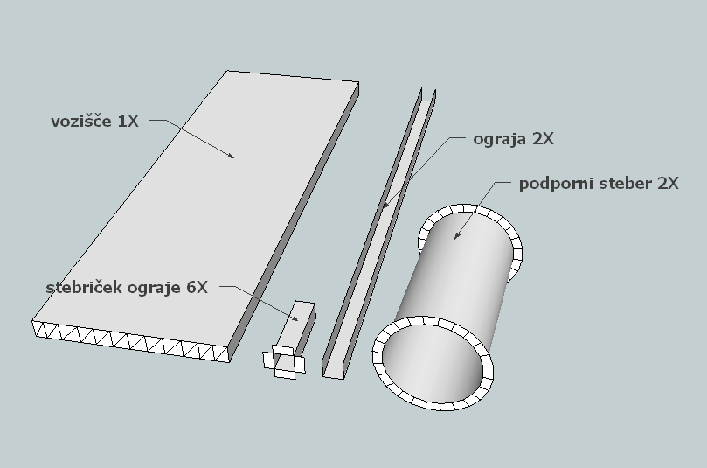

polkarton
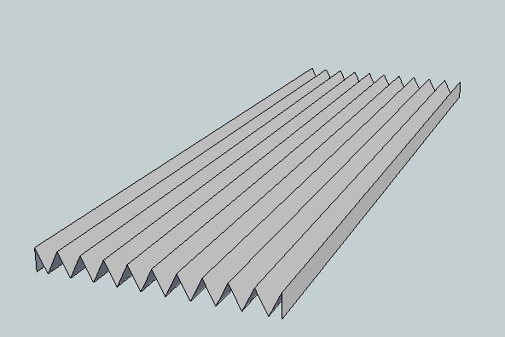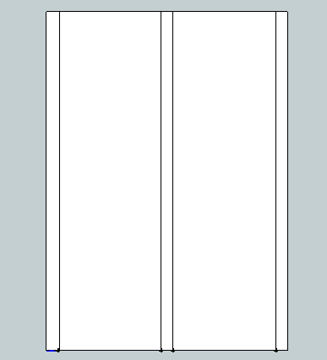
9
9
1
1
Naguban profil vozišča (višina vala 1cm) plašč vozišča

Kako izdelati podporni stebriček varnostne ograje mostu

polkarton
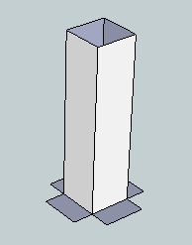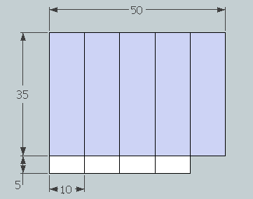
Kvadratni profil (stebriček) plašč stebrička ograje

polkarton
polkarton
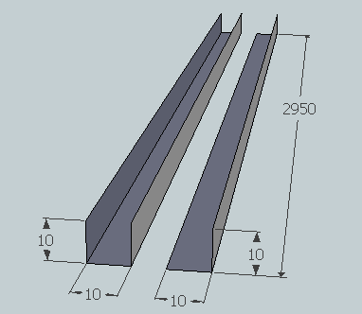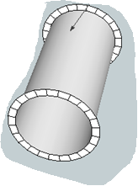

Ograja vozišča nosilni steber

c) Izdelava profilov za izdelek in končni izdelek.

Preizkus nosilnosti konstrukcije

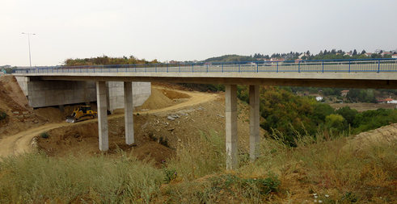

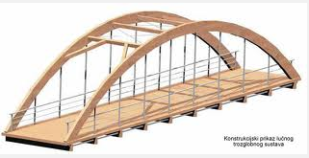

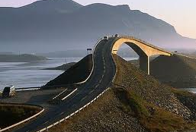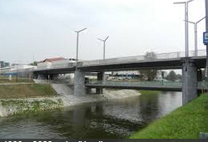

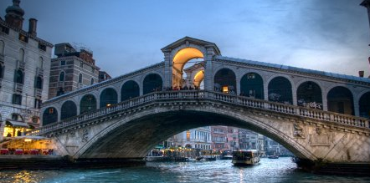

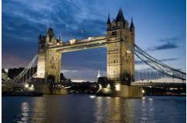

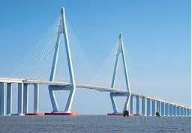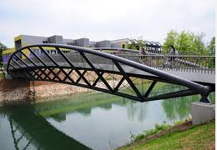

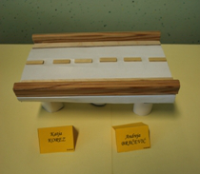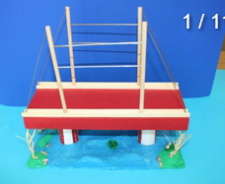

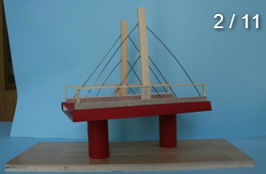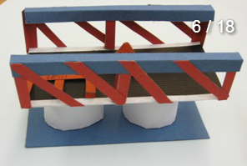

o